Bac 2021 Polynésie Spécialité physique-chimie Correction © https://labolycee.org
EXERCICE B - L’installation de l’Homme sur la Lune (5 points)

Mots-clés : Satellite, repère de Frenet, chute libre.
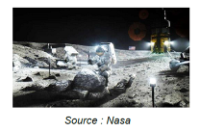
Le programme Artemis est un programme spatial habité de la NASA, l'agence spatiale américaine, dont l'objectif est d'amener un équipage sur le sol lunaire d'ici 2024.
Celui-ci doit déboucher sur une exploration durable sous la forme de l'installation d'un poste permanent sur la Lune.
Source : Wikipédia

La partie A s’intéressera à la mise en place d’un satellite de télécommunication autour de la Lune et la partie B analysera l’alunissage d’un module lunaire.

A- Étude d’un satellite de télécommunication

L’étude ne portera que sur un seul satellite dont l’orbite autour de la Lune sera considérée comme circulaire. On négligera l’influence de la Terre sur le mouvement du satellite.

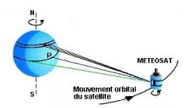
Analogie avec les satellites terrestres

« L'orbite des satellites géostationnaires se trouve dans le plan équatorial de la Terre à une altitude de près de 36 000 km. De ce fait, ils tournent à la même vitesse angulaire que la Terre. Ils sont donc fixes par rapport à un observateur situé sur la Terre et voient ainsi toujours le même disque terrestre. »
Source : http://education.meteofrance.fr/

Données :
Sens de rotation du satellite
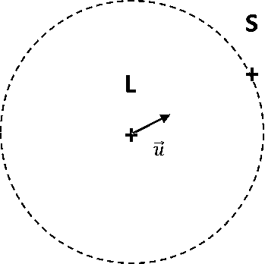
- Trajectoire circulaire du centre du satellite (S) autour du centre de la Lune (L)
est le vecteur unitaire orienté de L vers S
- Force d’interaction gravitationnelle entre un objet A de masse M_{A} et un objet B de masse M_{B} distants de d_{AB}
Le vecteur unitaire est orienté de A vers B.

- Proposer une définition de ce que pourrait être un satellite lunostationnaire en comparant sa période de révolution autour de la Lune à la période de rotation de la Lune sur elle- même.
Un satellite lunostationnaire sera sur une orbite où il se déplace de manière exactement synchrone avec la Lune en restant constamment au-dessus du même point de la surface lunaire. Cette orbite se situera dans le plan équatorial de la Lune.
Sa période révolution sera exactement la même que la période de rotation de la Lune sur elle-même.
- Représenter la force d’interaction gravitationnelle exercée par la Lune sur ce satellite sans souci d’échelle sur le document réponse à rendre avec la copie.
- Établir l’expression de cette force en fonction de G, M_{S}, M_{L}, d_{LS} et

Description du mouvement du satellite

Données :
- Période de rotation de la lune sur elle-même : T = 27,3 jours
- Constante de gravitation universelle : G = 6,67 × 10^{–11} N.m².kg^{–2}
- Masse de la Lune : M_{L} = 7,34×10²² kg
- Rayon de la Lune : R_{L} = 1,74×10⁶ m
- Périmètre d’un cercle : P = 2πR

- À l’aide de la deuxième loi de Newton, établir l’expression du vecteur accélération du centre du satellite en fonction de G, M_{L}, d_{LS} et .
Considérons comme système le satellite étudié dans un référentiel lunocentrique considéré comme galiléen.
Appliquons la deuxième loi de Newton :
Le satellite n’est soumis qu’à la force d’interaction gravitationnelle.
- Représenter le vecteur unitaire tangentiel et
le vecteur unitaire normal du repère de Frenet sur le
document réponse à rendre avec la copie.

- Citer l’expression des coordonnées du vecteur accélération dans le repère de Frenet, dans le cas d’un mouvement circulaire.
- En déduire l’expression de l’accélération dans le repère de Frenet en fonction de G, M_{L} , d_{LS} et .

- Justifier que la vitesse V du satellite est constante et montrer que son expression dans le repère de Frenet en fonction de G, M_{L} et d_{LS} est :

et
Soit : donc la vitesse est constante
donc
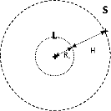
Dans la question suivante, la qualité de la rédaction, la structuration de l’argumentation et la rigueur des calculs seront valorisées.

- Démontrer que pour que le satellite soit fixe par rapport à la Lune, il doit être à une altitude H = 8,67×10⁷ m par rapport à la surface de la Lune.
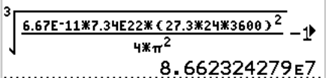
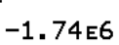
= 8,66×10⁷ m
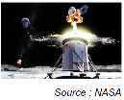
B- Alunissage
Le vaisseau lunaire HLS (Human Landing System) a pour rôle de déposer deux astronautes sur le sol lunaire. À la surface, il sert d'habitat durant la mission d'une durée initiale d'environ une semaine puis il ramène l'équipage à la station spatiale.
Source : Wikipédia

Une simulation de l’alunissage a été menée sur un simulateur de mouvement vertical (VMS). Cette simulation commence à 152,4 m d'altitude avec une vitesse horizontale de norme égale à 18,3 m.s⁻¹ et une vitesse verticale de norme égale à 4,9 m.s⁻¹ (voir les conditions initiales de la figure 1).
La trajectoire de référence d’une durée de 95 s, permet de poser le module sur le sol lunaire en toute sécurité.

Une trajectoire incontrôlée d’une durée de 30 s qui conduirait à un impact sur le sol lunaire mettant un terme à la mission est représentée figure 1.
Source : AIAA Space 2008 Conference ,9 – 11 September 2008, San Diego, CA

Données :
- Valeur du champ de pesanteur sur la lune : g_{L} = 1,6 m.s⁻²
- Équations horaires d’une chute libre dans un champ de pesanteur uniforme avec un vitesse initiale non nulle :
v_{ox} : norme de la vitesse horizontale et v_{0y} : norme de la vitesse verticale

- Sur le document réponse à rendre avec la copie, représenter au point O, de coordonnées x₀ et y₀, les vecteurs vitesse horizontale et vitesse verticale sans souci d’échelle. Représenter également le vecteur champ de pesanteur .
Remarque : Pour nous, correcteurs de Labolycée, l’énoncé est mal posé et manque de clarté.
Il parle de « vitesse horizontale » et de « vitesse verticale » alors qu’il faudrait parler de « composante horizontale du vecteur vitesse » et « composante verticale du vecteur vitesse » car un système n’a qu’un seul vecteur vitesse initial : .
De plus, l’axe vertical est implicitement orienté vers le haut tandis que le vecteur vitesse initial pointe vers le bas donc sa composante verticale est négative contrairement à ce qui est indiqué dans les données (sa composante horizontale est positive car il pointe vers la droite).

Le vecteur vitesse initial est tangent à la trajectoire au point O. On identifie sa composante horizontale positive et sa composante verticale négative (voir remarque).
Le vecteur champ de pesanteur est vertical et orienté vers le bas.

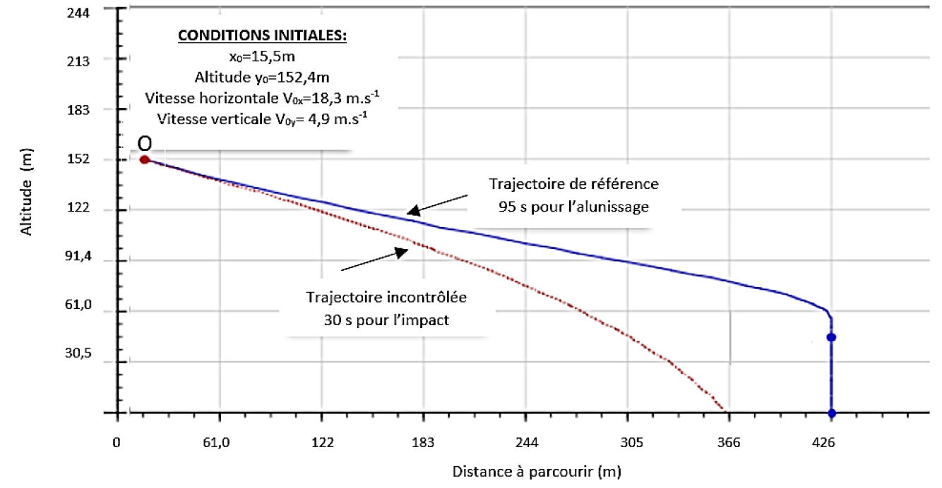

- Justifier le signe négatif ou positif de chacun des trois termes de l’expression :
Les vecteurs et sont verticaux et dirigés vers le bas, leurs coordonnées suivant Oy seront négatives, ce qui explique les deux signes négatifs.
Par contre à l’instant t = 0 s, l’atterrisseur lunaire est à une position y₀ positive.
Remarque : Il conviendrait de modifier le sujet avec , ainsi le terme serait bien négatif. Ce qui n’est pas le cas autrement.
- À l’aide de l’équation horaire (1) et de la figure 1 calculer la durée t de descente de l’alunisseur s’il était en chute libre. Indiquer si l’alunisseur dans sa trajectoire incontrôlée est ou pas en chute libre.
L’alunisseur va toucher le sol pour y = 0 et x =366 m (lecture graphique)
= 19,2 s
La durée de chute pour une trajectoire incontrôlée est de 30 s, dans ce cas de figure l’alunisseur n’est pas en chute libre.

Variante :
L’équation (1) est : avec et
Pour la trajectoire incontrôlée, l’impact a lieu à la date t = 30 s.
Calculons :
Cette valeur est largement supérieure à la valeur de 366 m lue sur la figure 1 donc le modèle de la chute libre n’est pas valide.
Remarque : en absence de frottements sur la Lune, on peut en déduire que des propulseurs sont allumés pour cette trajectoire.

